**GYMHELP - FACILITANDO SEU TREINO**

**DANILO FRASSON / MATRÍCULA: 231454091**

**GABRIEL MOREIRA DA SILVA DE SOUZA / MATRÍCULA: 231454043**

**NICOLE DE SOUZA BRANDILHONE / MATRÍCULA: 231454096**

**VINICIUS CEZAR / MATRÍCULA: 231454058**

1. IMERSÃO (QUEM?)

Um dos maiores desafios da sociedade atual é o enfrentamento de doenças cardiovasculares, crônicas, respiratórias, cânceres e diabetes, mais conhecidas como doenças crônicas não transmissíveis (DCNT). Comparativamente, o maior índice de ocorrência das DCNT’s está intimamente ligado ao consumo alimentar exagerado, consumo excessivo de bebidas alcoólicas, inatividade física e tabagismo, sendo que em 2016 as DCNT foram responsáveis por 74% do total de mortes no Brasil (WORLD HEALTH ORGANIZATION, 2018a).

A Organização mundial da saúde (OMS) esclarece que a prática habitual de atividade física auxilia na prevenção e manutenção das DCNT, sendo que se recomenda a pratica mínima de 150 minutos semanais de exercícios físicos, que tem como resultado benefícios para o corpo, como a prevenção e estabilização de doenças cardíacas, câncer, depressão e diabetes do tipo 2 (WORLD HEALTH ORGANIZATION, 2018a).

Infelizmente, segundo estudo publicado em 2020 pelo Instituto Brasileiro de Geografia e Estatística (IBGE), em 2019, cerca de metade dos adultos não atingiu a recomendação da OMS do tempo de 150 minutos de atividades físicas, e esse estudo traz consigo outros dados alarmantes, como o de que um em cada quatro brasileiros estava obeso, um em cada cinco adolescentes com idades entre 15 e 17 anos estava com excesso de peso e a proporção chegava a 70,3% de pessoas com excesso de peso na faixa etária de 40 a 59 anos. Assim, os dados elencados anteriormente são o reflexo da somatização de valores culturais e pessoais, meios de transporte e tecnologia, atividades realizadas de modo reclinado (deitado ou sentado), uso prolongado de smartfones, notebooks, computadores e televisão, resultando em sedentarismo e adoecimento generalizados (IBGE, 2020).

Por fim, é imprescindível monitorar e compreender indicadores relacionados à prática de atividade física, pois eles podem contribuir na criação de políticas públicas e ser subsídio para diretrizes especificas, como o Guia de Atividade Física para a População Brasileira que tem por objetivo uma vida mais saudável e a mitigação das DCNT. Com isso, pensamos em atender um público que gostaria de praticar exercícios ou já praticam, mas encontram entraves.

1. DEFINIÇÃO (O QUE?)

Dado o contexto atual Brasileiro citado no parágrafo anterior, buscou-se entender quais fatores podem auxiliar na melhoria e superação em relação a questões que permeiam atividades física. Por isso, pensou-se o aplicativo “GymHELP - Facilitando seu treino”, que busca de forma inteligente auxiliar indivíduos que tem por objetivo praticar, ou já praticam exercícios físicos em academias, mas encontram entraves.

Inicialmente a solução foi pensada apenas com o único intuito de criar um aplicativo para identificação de equipamentos de academia, pois é de saber comum que existem inúmeros equipamentos, porém, cada qual com seu nome e função especifica, ou seja, para memorizar rapidamente é de um alto grau de complexibilidade. Entretanto, muitas pessoas querem fazer atividade física, porém, sentem insegurança em começar a praticar atividades em academias por não conhecer esses equipamentos, como executar e qual a ação dele no grupo muscular.

1. IDEALIZAR (COMO?)

Com pesquisas feitas, foi aprofundado que existem três grandes grupos que podem ser se beneficiar do nosso aplicativo:

* GRUPO A: Não frequentam academia, porém, tem vontade, mas por vergonha ou timidez, não fazem suas matriculas. Essas vergonhas são referentes ao não conhecimento dos equipamentos e sua execução;
* GRUPO B: Frequentam academia a pouco tempo, mas ainda não memorizaram com fazer os exercícios, ou ainda, não querem a toda hora recorrer aos instrutores dos locais de pratica física para explicação;
* GRUPO C: Frequentam a academia mais de dois anos, e necessitam de novos desafios em suas rotinas e retirada de dúvidas pontuais;

Nossa equipe através da técnica de o brainstorm, então buscou um incremento ao que seria a ideia inicial do aplicativo, não apenas para reconhecer equipamentos e mostrar a execução, mas como um sistema mais robusto que busca fornecer suporte, facilitando o treino do usuário, auxiliando na identificação dos equipamentos, geração de rotina de treino para cada nível do usuário e execução correta do exercício.

1. PROTÓTIPOS (COMO?)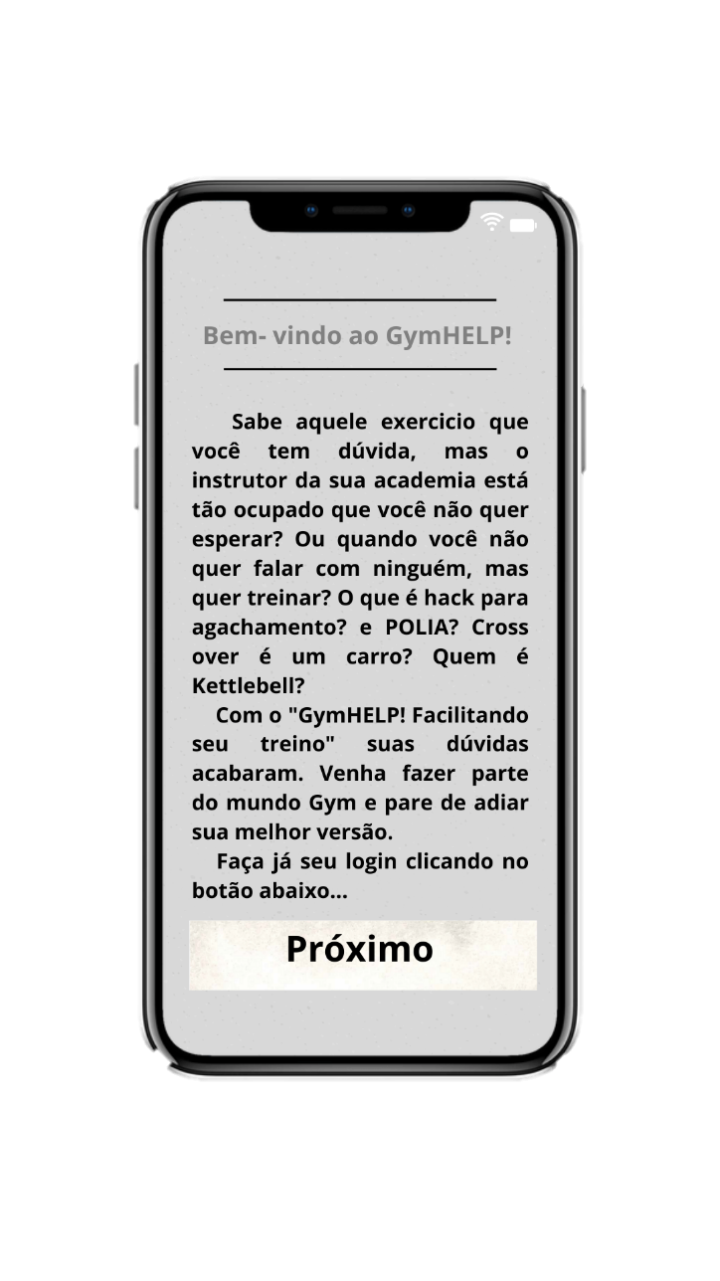

# 

PRIMEIRO ACESSO

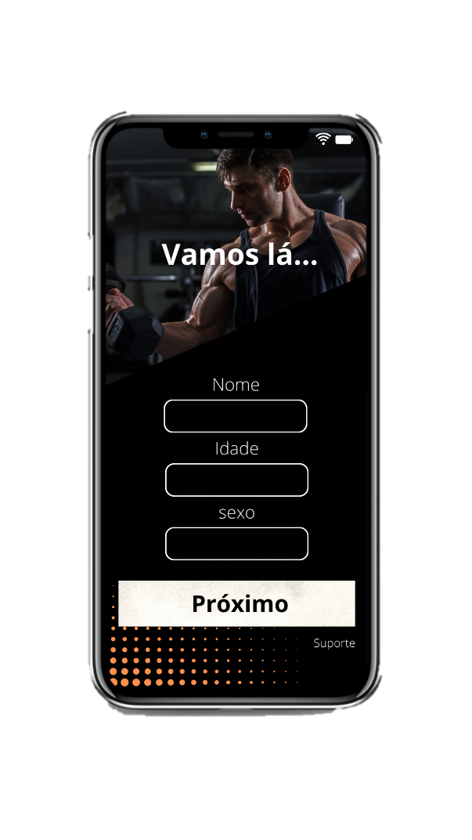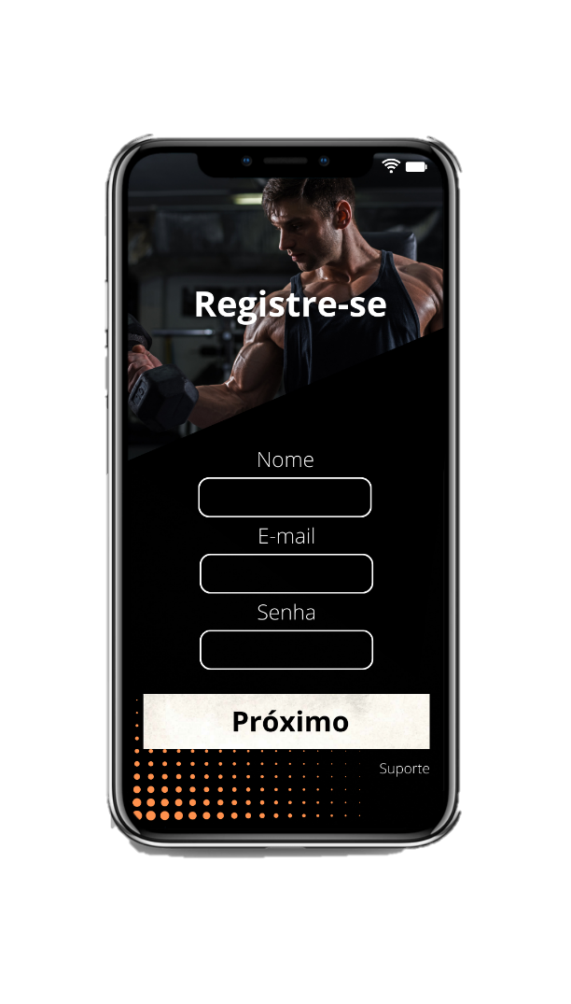

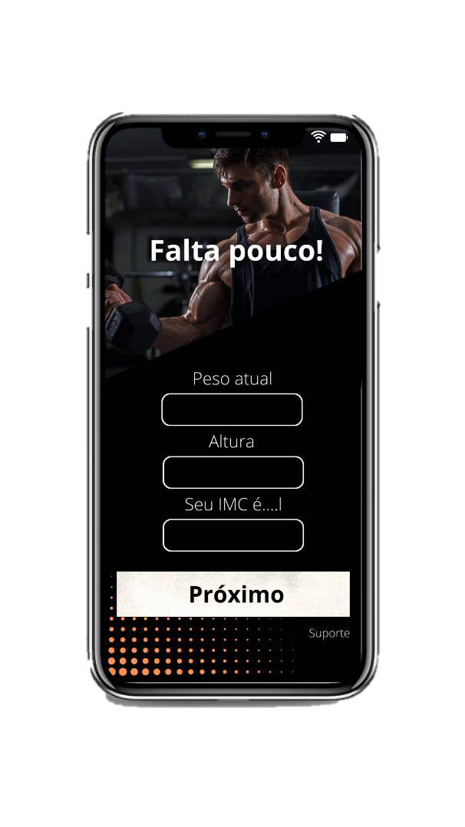

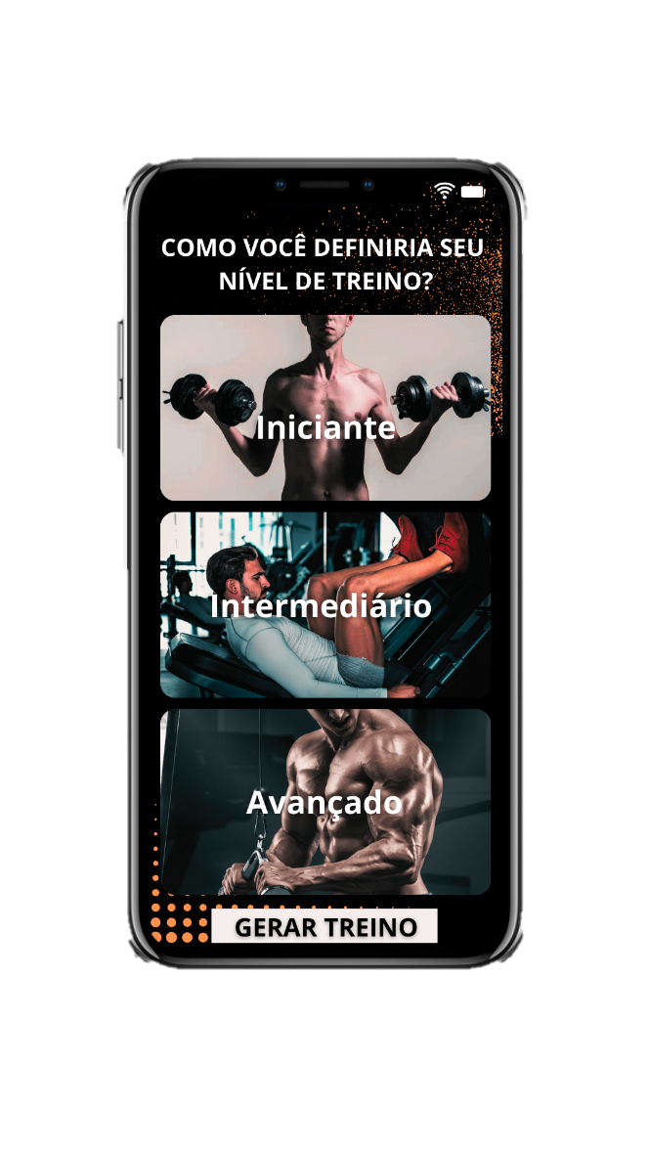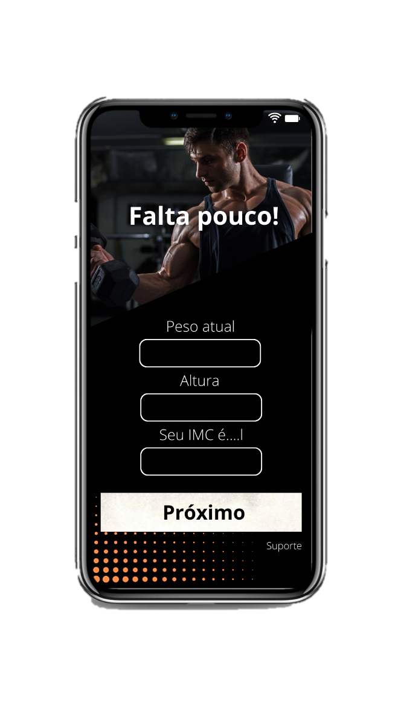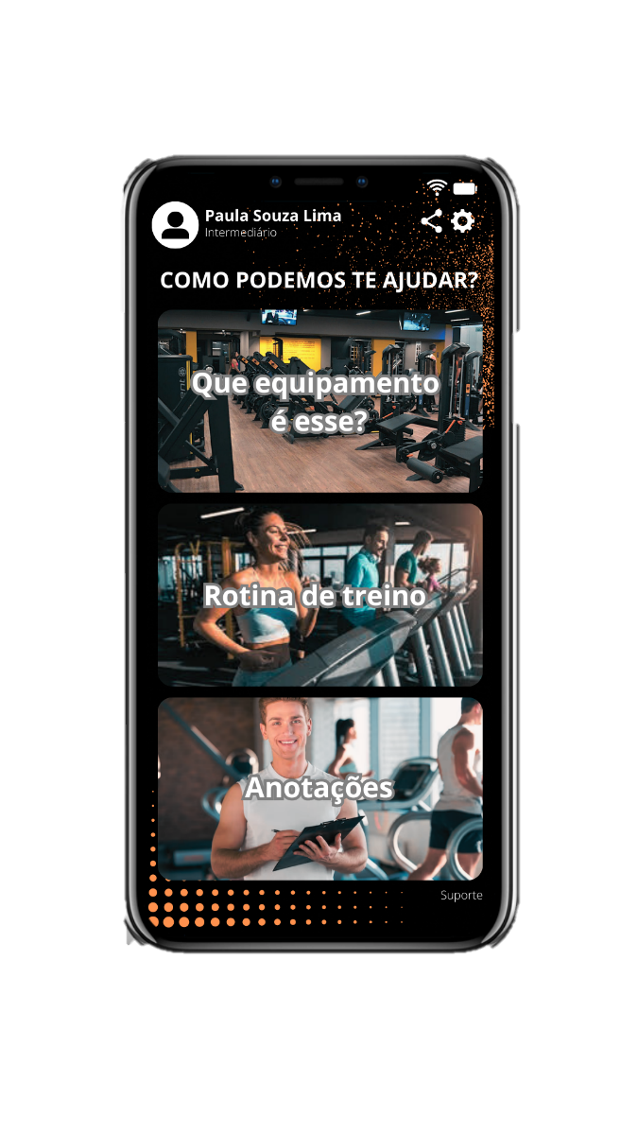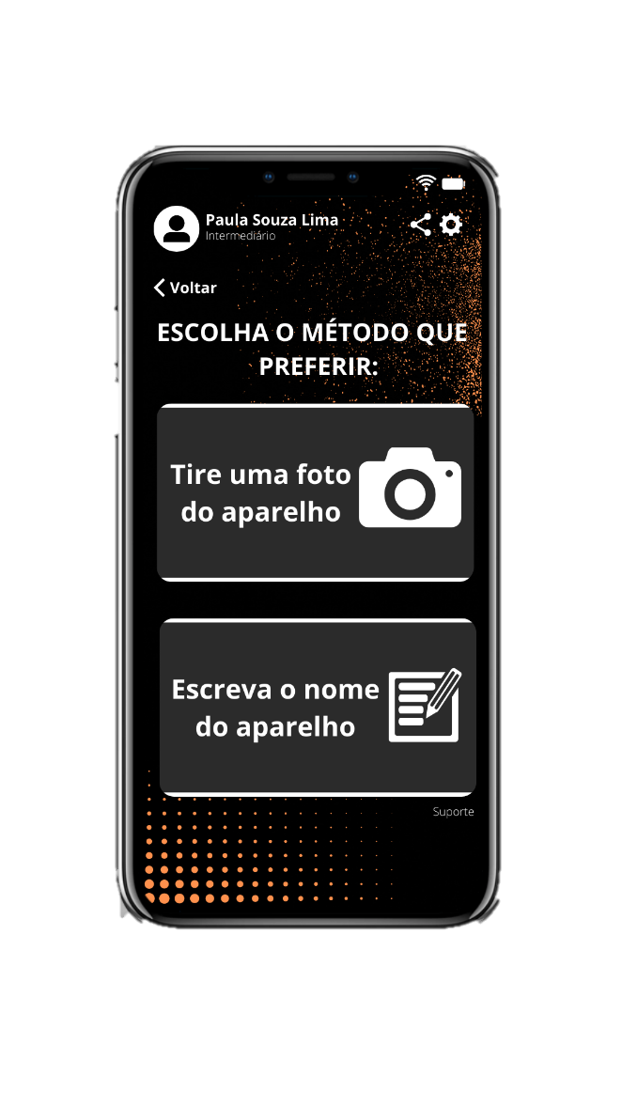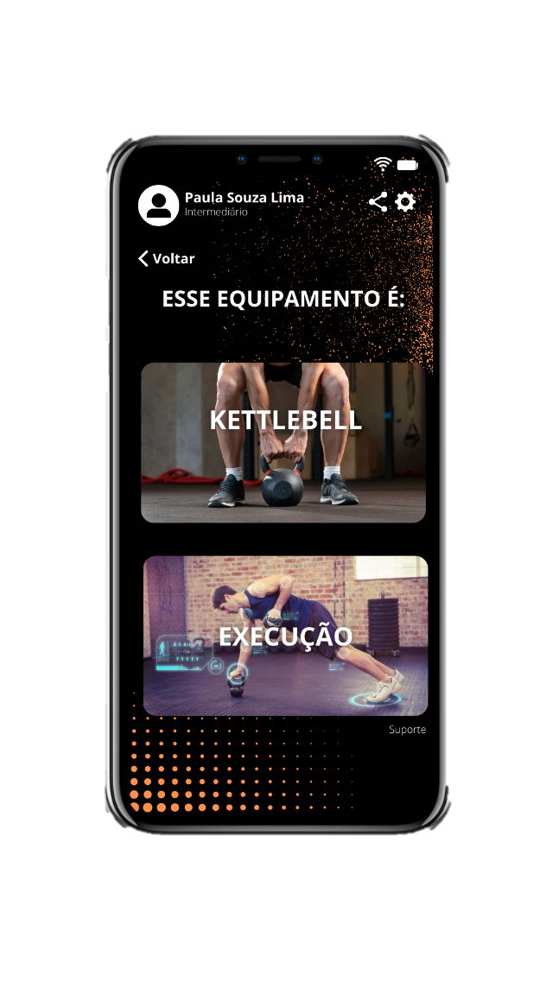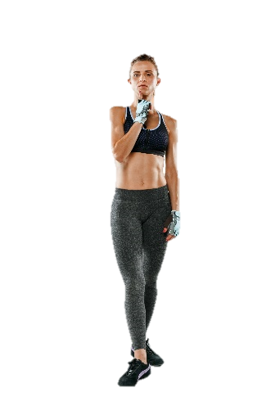

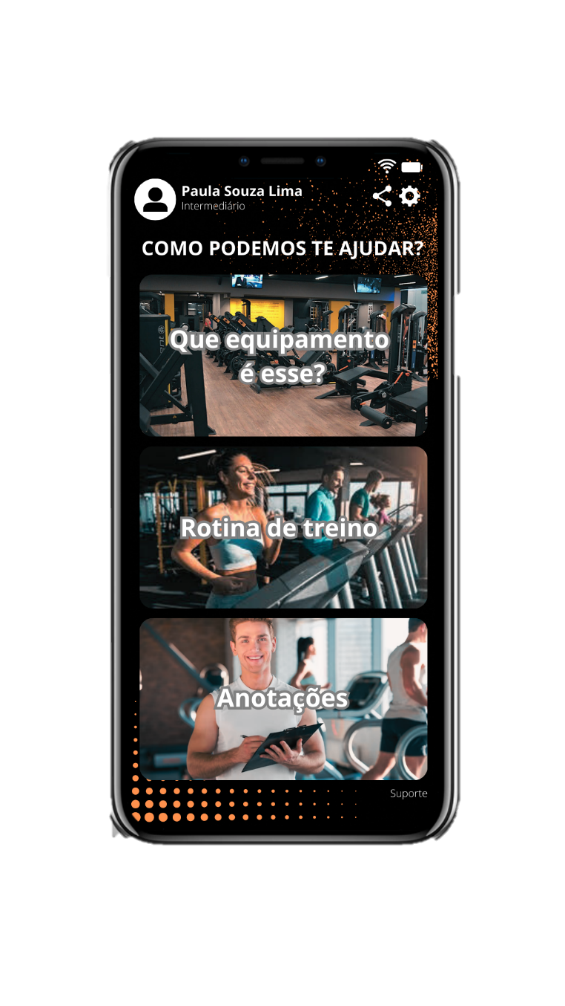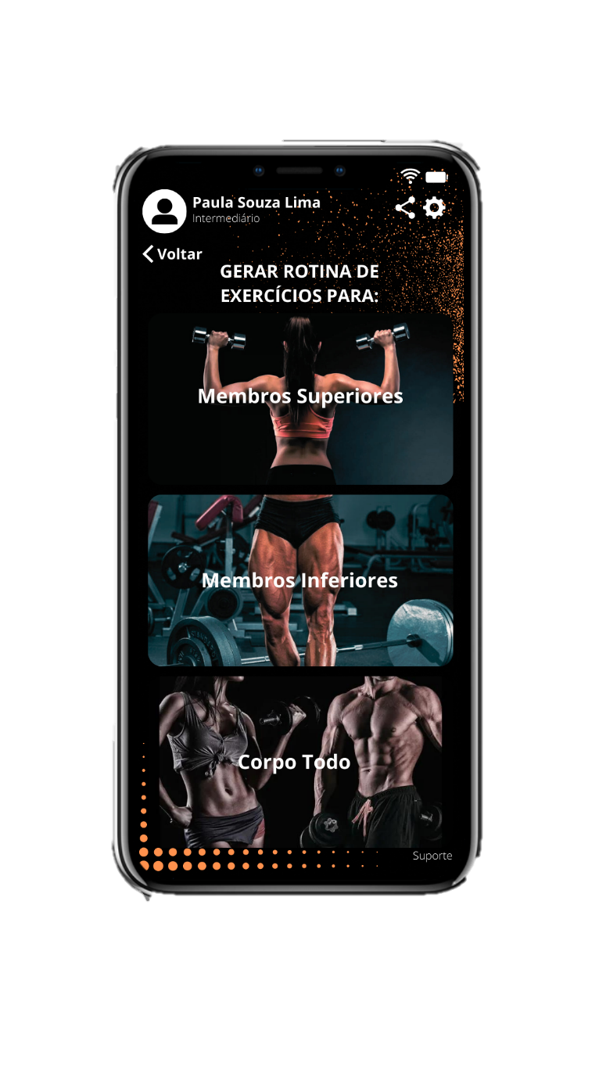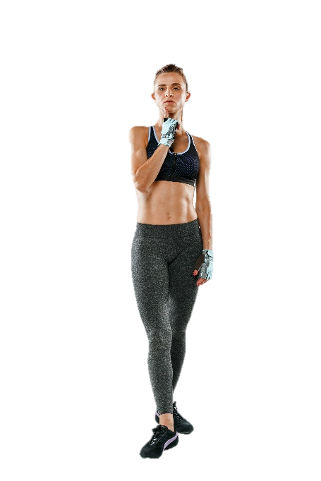

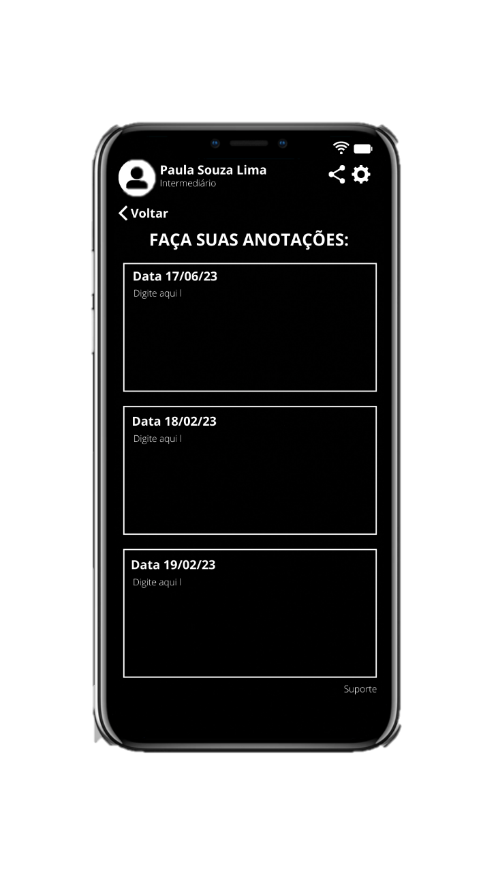



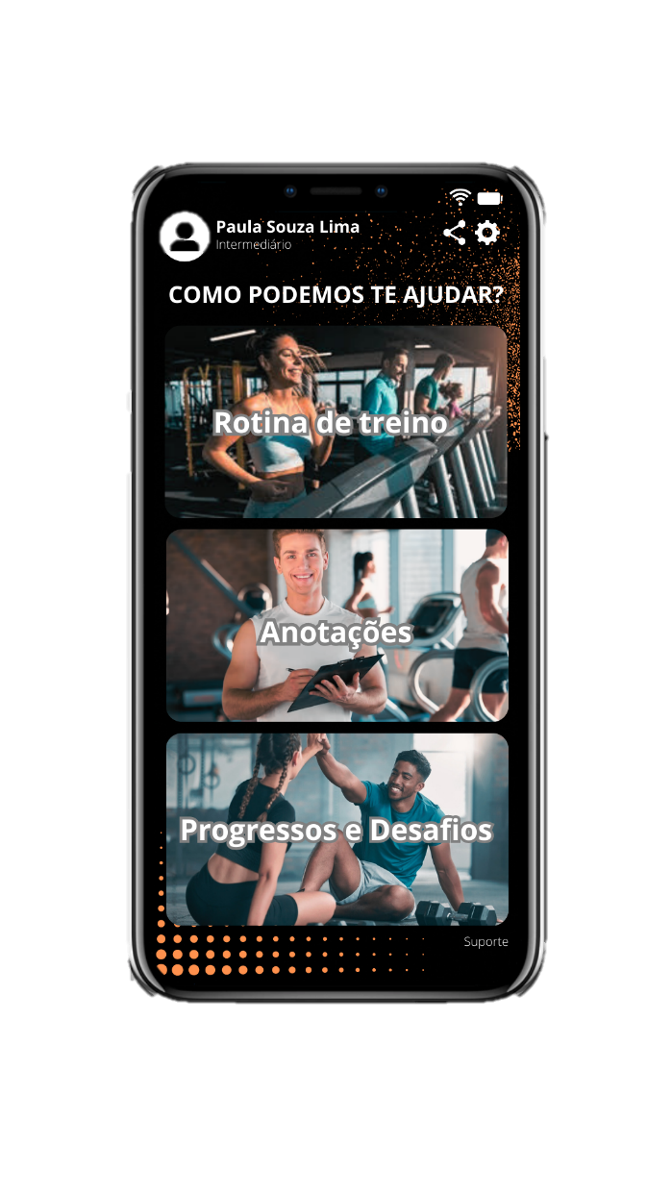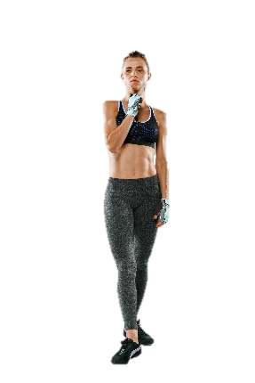

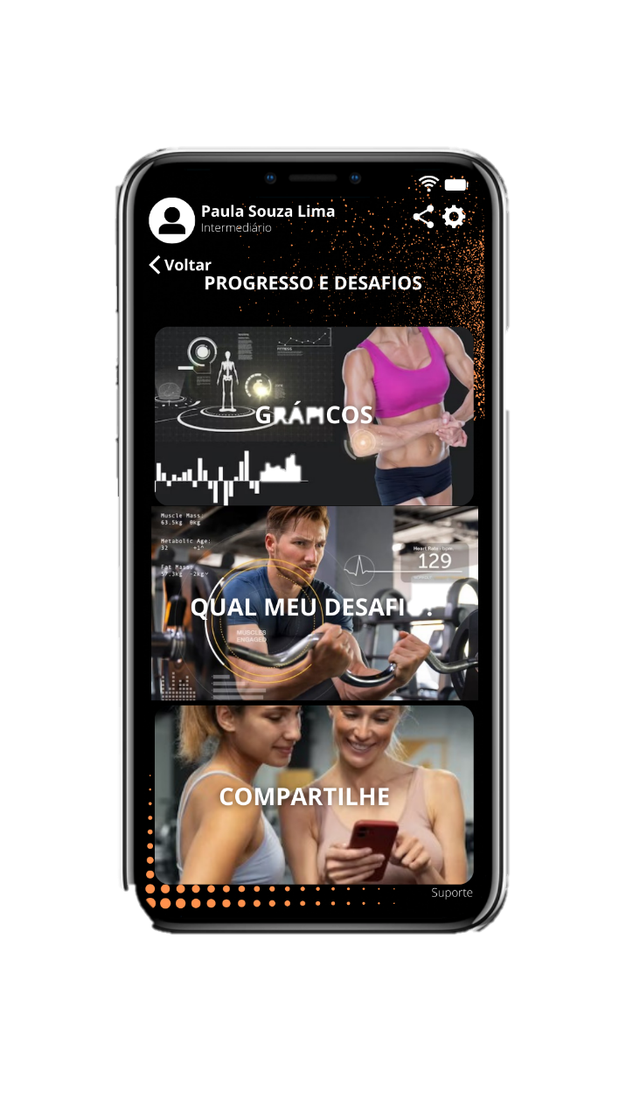

1. TESTAR (POR QUE?)

O aplicativo cumpre em primeira analise o que está sendo proposto, porém, existem um empecilho colocado pela própria instituição de ensino que não permite a utilização de API’s externos, ou seja, quando pensamos em identificar os equipamentos via aplicativo, isso seria possível ao ligar a câmera, e dentro do aplicativo ocorreria a utilização de um banco de dados de fotos como o utilizado pelo google fotos, Amazon, entre outros. Porém, isso está vedado em um primeiro momento, como resultado, teríamos que criar uma inteligência artificial em pouco tempo. Contudo, não possuímos ainda conhecimento e principalmente tempo hábil para criação de tal tecnologia, sendo que com a introdução do API da Amazon AWS, custaria para a equipe menos de 1 dólar por mês.

Por fim, estamos pensando ainda em como vamos contornar essa situação.